

|  |  |
| --- | --- |
| **Domande dei lettori:** | **Contatto Stampa:** |
| **congatec AG** | **SAMS Network** |
| Christian Eder | Michael Hennen |
| Phone: +49-991-2700-0 | Phone: +49-2405-4526720 |
| [info@congatec.com](mailto:info@congatec.com)  [www.congatec.it](http://www.congatec.it) | [info@sams-network.com](mailto:info@prismapr.com)  [www.sams-network.com](http://www.sams-network.com) |

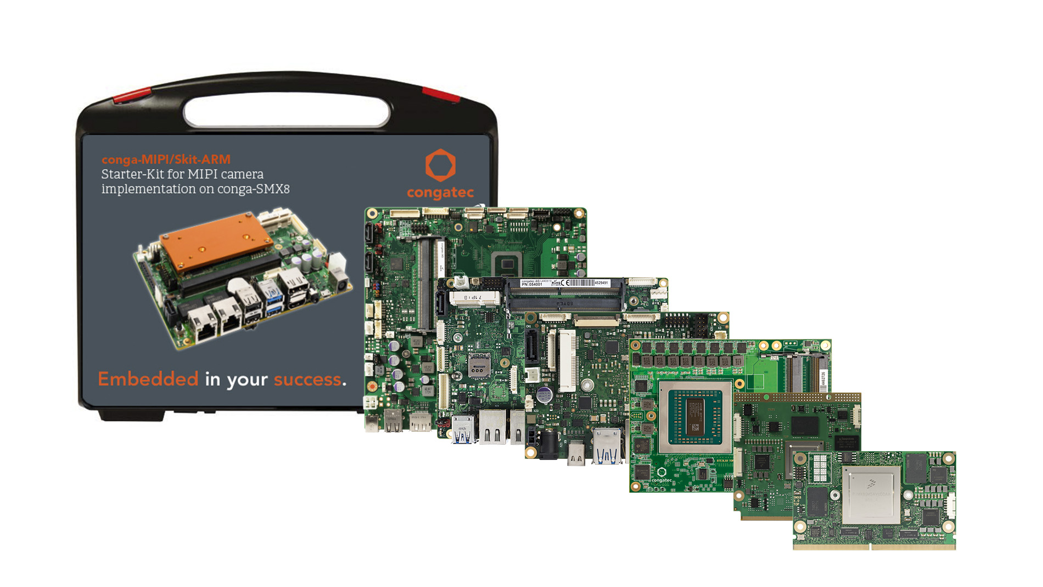

*Testo e foto disponibili presso:* [*https://www.congatec.com/it/congatec/comunicato-stampa.html*](https://www.congatec.com/it/congatec/comunicato-stampa.html)

**Comunicato stampa**

L'elaborazione embedded alla periferia della rete è l'elemento centrale della proposta di congatec a Embedded World 2020

**Dai server edge di fascia alta ai sistemi a bassissimo consumo**

**Deggendorf, Germania, 06 Febbraio 2020 * * \*** A questa edizione di Embedded World congatec coprirà l’intero spettro dell’elaborazione embedded alla periferia della rete (edge computing), dai server edge di fascia alta ai sistemi headless (ovvero privi di interfaccia) per i dispositivi periferici della rete a bassissimo consumo (ULP – Ultra Low Power). Tra i “fiori all’occhiello” da segnalare COM-HPC, lo standard di PICMG di imminente introduzione alla cui definizione congatec ha fornito un contributo determinante, con Christian Eder chairman del comitato COM-HPC, oltre all’ampio ecosistema SMARC di congatec per la famiglia di processori i.MX8 di NXP, espressamente ideato, tra l’altro, per semplificare l’uso di telecamere con interfaccia MIPI e dell’intelligenza artificiale.

L’ampiezza (e la completezza) della proposta congatec sarà sottolineata dall’introduzione di un nuovo starter kit per il consolidamento del carico di lavoro in tempo reale e dalle presentazioni di Hacarus e Basler. Soluzioni innovative per il raffreddamento senza ventole destinate a sistemi e server embedded particolarmente “robusti” caratterizzati da un TDP fino a 100 W completeranno la proposta di congatec a Embedded World 2020.

“Le innovazioni che accompagnano l’introduzione di COM-HPC sono molto significative – ha spiegato Martin Danzer, direttore delle attività di Product Management di congatec – in quanto definiscono un nuovo punto di riferimento per i server edge e permettono di espandere l’utilizzo di COM Express in nuove aree applicative. Questo è in motivo per cui saranno il fulcro della nostra presentazione. L'altro aspetto importante è la completezza dell'offerta di congatec, che spazia dai server edge di fascia alta ai dispositivi cosiddetti „deeply embedded“ a bassissimo consumo basati sui processori ARM. congatec è in grado di offrire agli OEM un estensivo supporto a livello sia hardware sia firmware per tutte queste piattaforme, assicurando una connessione efficiente, un elevato grado di sicurezza e la massima convenienza per quanto riguarda la manutenzione remota, unitamente alla possibilità di integrazione di funzionalità di visione e di intelligenza artificiale che hanno assunto un'importanza sempre maggiore in numerosi dispositivi ubicati alla periferia della rete. Con questi servizi aggiuntivi focalizzati sull'hardware congatec è in grado di offrire molto di più di un semplice supporto per l'interfacciamento. La società fornisce piattaforme caratterizzate da un elevato grado di personalizzazione per garantire ai propri utilizzatori la massima semplicità di integrazione dei loro computer embedded“.

Le presentazioni relative a COM-HPC che saranno focalizzate sul pinout, già rilasciato, di questo standard di prossima introduzione, tenderanno a sottolineare la scelta dei fattori di forma e le differenti versioni per server edge e client embedded. Le versioni per i server edge prevedono due footprint (ovvero ingombri fisici) e mettono a disposizione fino a 64 canali (lane) PCIe, 8 porte 25 GbE e un massimo di 8 zoccoli DIMM che supportano fino a 1 TB di RAM. Di dimensioni più ridotte, i moduli client conformi ad HPC-COM, sono disponibili in tre differenti footprint. Essi hanno quattro interfacce video e due ingressi per telecamere e possono ospitare fino a 4 zoccoli SODIMM.

Nelle presentazioni focalizzate sugli ecosistemi SMARC e Qseven che supportano i processori, estremamente versatili ed efficienti in termini energetici, della famiglia i.MX8 di NXP, congatec metterà in evidenza soluzioni innovative relative alla visione e all'intelligenza artificiale, oltre ad una implementazione particolarmente semplice della comunicazione WiFi. Tutte sono state progettate per consentire agli utenti di integrare senza problemi i nuovi processori, da i.MX 8X a i.MX 8M Mini a i.MX8. Per consentire l'avvio immediato della progettazione, congatec mette a disposizione file binari compilati individualmente attraverso Git-Hub che consentono agli sviluppatori di avviare (boot) direttamente le loro piattaforme.

Il nuovo RFP Ready Kit di Intel per il consolidamento del carico di lavoro (workload) in tempo reale che congatec ha compilato insieme a Real-Time Systems e alla stessa Intel consente agli OEM di iniziare direttamente lo sviluppo della prossima generazione di robot collaborativi basati sulla visione, controlli per i sistemi di automazione e veicoli autonomi che devono effettuare più task (compiti) in parallelo, tra cui quelli che permettono la comprensione dell'ambiente circostante (situational awareness), utilizzando algoritmi di intelligenza artificiale basati sull'apprendimento profondo (deep lerning). L'RFP Ready Kit utilizza l'RTS Hypevisor di Real-Time Systems sulla piattaforma server per applicazioni industriali in formato COM Express con pinout Type 6 basata sul processore Intel® Xeon® E2 che può essere ordinata corredata da tutto ciò di cui i progettisti hanno bisogno.

In cooperazione con Basler e Hacarus, congatec presenterà anche i kit di sviluppo per sistemi di visione e intelligenza artificiale (AI) di tipo “application ready”. Lo Smart Camera Kit con interfaccia MIPI-CSI 2 per sistemi di visione ubicati alla periferia della rete integra tutti i componenti hardware e software richiesti dagli OEM per lo sviluppo di applicazioni embedded basati sulla visione. Una particolare attenzione merita la scheda carrier SMARC, dotata di connettori FCC (Flat Foil Connector) per il collegamento diretto con le telecamere MIPI di Basler.

Il kit di sviluppo per AI, realizzato in collaborazione con Hacarus, consente agli sviluppatori di valutare direttamente i vantaggi dell'intelligenza artificiale basata sulla modellazione sparsa (sparse modeling). Il kit integra un sistema di intelligenza artificiale basato sui moduli, scalabili e ad alte prestazioni, in formato Qseven equipaggiati con i processori della serie Apollo Lake di Intel. Grazie alla modellazione sparsa è possibile, per la prima volta, eseguire compiti di addestramento dell'intelligenza artificiale alla periferia della rete oltre agli algoritmi inferenziali. Ciò consente l'utilizzo dell'apprendimento automatico in aree applicative completamente nuove.

Soluzioni di raffreddamento innovative da utilizzare nello sviluppo di server edge ad altissime prestazioni progettati per operare in ambienti particolarmente gravosi, ben diversi da quelli dei data center che possono sfruttare l'aria condizionata, completano le presentazioni di congatec. Queste soluzioni di raffreddamento ad alte prestazioni sono indispensabili per consentire agli utilizzatori di sfruttare al meglio le potenzialità dei moduli in formato COM Express con pinout Type 7 equipaggiato con i processori EPYC Embedded 3000 di AMD, disponibili in versioni con package “dual die” operanti a 3 GHz con un massimo di 16 core.

Con un'offerta così ampia e articolata, che spazia dai soluzioni ad alte prestazioni a soluzioni a bassissimo consumo, dai moduli ai kit di sviluppo completi, tutti i visitatori potranno trarre sicuri vantaggi da una visita allo stand allestito da congatec a questa edizione di Embedded World, situato nel Pad. 1 (stand 358).

Ulteriori informazioni sui prodotti e sulle soluzioni esposte da congatec a Embedded World 2020 sono disponibili all'indirizzo: <https://www.congatec.com/ew2020>

**Chi è congatec**  
Fortemente orientata allo sviluppo tecnologico, congatec è un'azienda specializzata nella progettazione e realizzazione di soluzioni di elaborazione embedded. I moduli di elaborazione a elevate prestazioni della società sono utilizzati in una vasta gamma di dispositivi e applicazioni destinati ai settori dell'automazione industriale, della tecnologia medicale, dei trasporti e delle telecomunicazioni, oltre che in numerosi altri mercati verticali. congatec è l'azienda leader a livello globale nel comparto dei moduli COM (Computer-on-Module) è può vantare una base di clienti ampia e diversificata, che spazia dalle start-up alle più importanti realtà multinazionali. Fondata nel 2004, congatec ha il proprio quartier generale a Deggendorf, Germania e ha fatto registrare nel 2018 un fatturato pari a 133 milioni di dollari. Per ulteriori informazioni consultare il nostro sito web [www.congatec.com](http://www.congatec.com/) oppure tramite via [LinkedIn](https://www.linkedin.com/company/455449), [Twitter](https://mobile.twitter.com/congatecAG) e [YouTube](http://www.youtube.com/congatecAE).

* * *

*Intel e Intel Xeon sono marchi registrati di Intel Corporation negli Stati Uniti e in altri Paesi.*